Demande de cotation CHARIOT

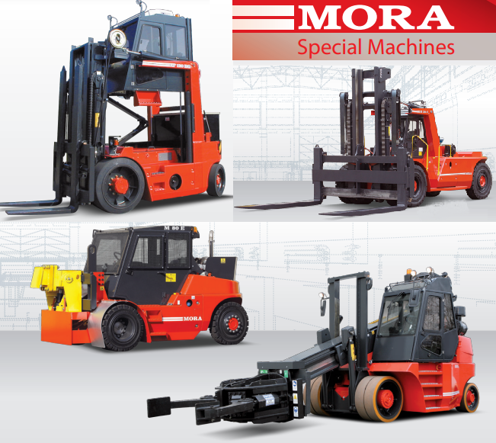

HISTO + CONCEPTION + FABRICAT° + TESTS.wmv
Découvrez ma page et abonnez-vous !
https://www.linkedin.com/company/mora-france-chariots-%C3%A9l%C3%A9vateur/

Société
Nom – Prénom
Ville (Agence)
Téléphone
Courriel
Client final
Secteur d’activité

Matériel
☐ Chariot standard (Pilotage par cariste en cabine)
☐ Chariot spécifique (Pilotage déporté)
☐ Radiocommandé
☐ A distance
Compacité ☐ Oui ☐ Non
Energie
☐ Electrique Lithium
☐ Electrique Plomb
☐ Gaz
☐ Diesel
☐ Variante (préciser)
Batterie
Quantité
☐ 1 ☐ 2 ☐ 3 ☐ 4 ☐ 5
☐ Remplissage centralisé
Engagement machine
Heures / année
☐ Normal ☐ 2x8 ☐ 3x8
Nombre de jours travaillés ☐ 4 ☐ 5 ☐ 6 ☐ 7
Créneaux de pauses

Environnement de travail
☐ Standard ☐ Complexe ☐ Spécifique
Capacité nominale en Kg

Centre de Gravité de la charge (en mm)

Type de mât
☐ Simplex ☐ Duplex ☐ Triplex
☐ Levée standard ☐ Levée libre
☐ Visibilité standard ☐ Grande visibilité
Hauteur de pose H3 (en mm)

Hauteur chariot hors tout maxi (en mm)

Type de roues
☐ Gonflables ☐ Pneus pleins souples ☐ Bandages
☐ Non marquant

Accessoire
☐ Tablier à déplacement Latéral
☐ Positionneur de fourches avec DL non constant
☐ Positionneur de fourches avec DL constant
☐ Demande d’accessoire spécifique (Eperon, …)
Désignation | Description sommaire

Accessoire de votre fourniture
Marque
Type
Poids (Kg)
Cdg (mm)
Déport (mm)

☐ Intégré
☐ Rapporté
Expédition usine Fornovo Di Taro – Italie à votre charge
Fourches
Largeur (mm)
Epaisseur (mm)
Longueur (mm)

☐ Pin Type
☐ Biseautée
☐ Talon d’usure
☐ Autre
Voie Hydraulique complémentaire
☐ 1 Voie supplémentaire
☐ 2 Voies supplémentaires
☐ 3 Voies supplémentaires
☐ Sans
De base nos chariots sont équipés de deux voies, (levage et inclinaison)
Type de commande des fonctions hydrauliques
☐ Mini-levier (Electrique)
☐ Joystick
Descriptif de la charge
Charge « standard »
Poids (Kg)
Largeur (mm)
Profondeur (mm) Sens de prise
Epaisseur (mm) (mm)

Charge spécifique (Bobine, …)
Poids (Kg)
Diamètre (mm)
Laize (mm)
Nombre de niveaux de stockage

Cabine
☐ Cabine complète
☐ Cabine surélevée (max 400 mm)
☐ Cabine à élévation (max 1200 mm)
☐Cabine avec poste de conduite réversible
☐ Cabine sans porte
Siège ☐ Mécanique ☐ Pneumatique
☐ Tissu ☐ Vinyle
☐ Toit de protection vitré
☐ Chauffage ☐ Climatisation
Plusieurs choix possibles
Eclairage
☐ Routier à Leds
Phare de travail avant à Leds ☐ 2 ☐ 4 ☐ 6
Phare de travail arrière à Leds ☐ 2 ☐ 4 ☐ 6
Plusieurs choix possibles

Signalisation - sécurité
☐ Gyrophare Leds ☐ Feu à Eclats Leds
☐ Avertisseur marche arrière
☐ Avertisseur marche arrière « Bruit blanc »
☐ Rétroviseur panoramique de cabine
☐ Rétroviseurs externe droit et gauche
Blue Spot ☐ Arrière ☐ Arrière + avant
Red Line ☐Gauche + droit ☐Gauche + arrière + droit
Blue Line ☐Gauche + droit ☐ Gauche + arrière + droit
☐ Autre à préciser
Plusieurs choix possibles
Informations complémentaires

Les informations contenues dans ce formulaire sont strictement confidentielles et réservées à l’usage de la société MORA France.

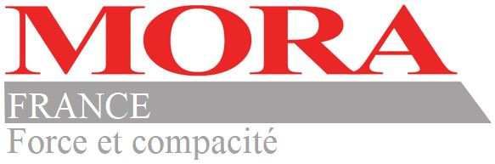

Votre projet est techniquement réalisable ?
Alors nous saurons vous satisfaire !

Merci pour votre consultation.

Votre demande est à transmettre à : info@morafrance.fr

- Administratif – Comptabilité :
info@morafrance.fr
03.89.63.46.33

- Service après-vente / Pièces de Rechange :
servicepieces@morafrance.fr
03.89.63.46.33

- Commercial :
info@morafrance.fr
03.89.63.46.33 / 06.24.01.41.70

